BUKU PANDUAN PENGGUNA
Sistem Informasi Manajemen Laporan Kinerja Program Studi
SIM-LKPS · Instrumen LAM INFOKOM 2.1
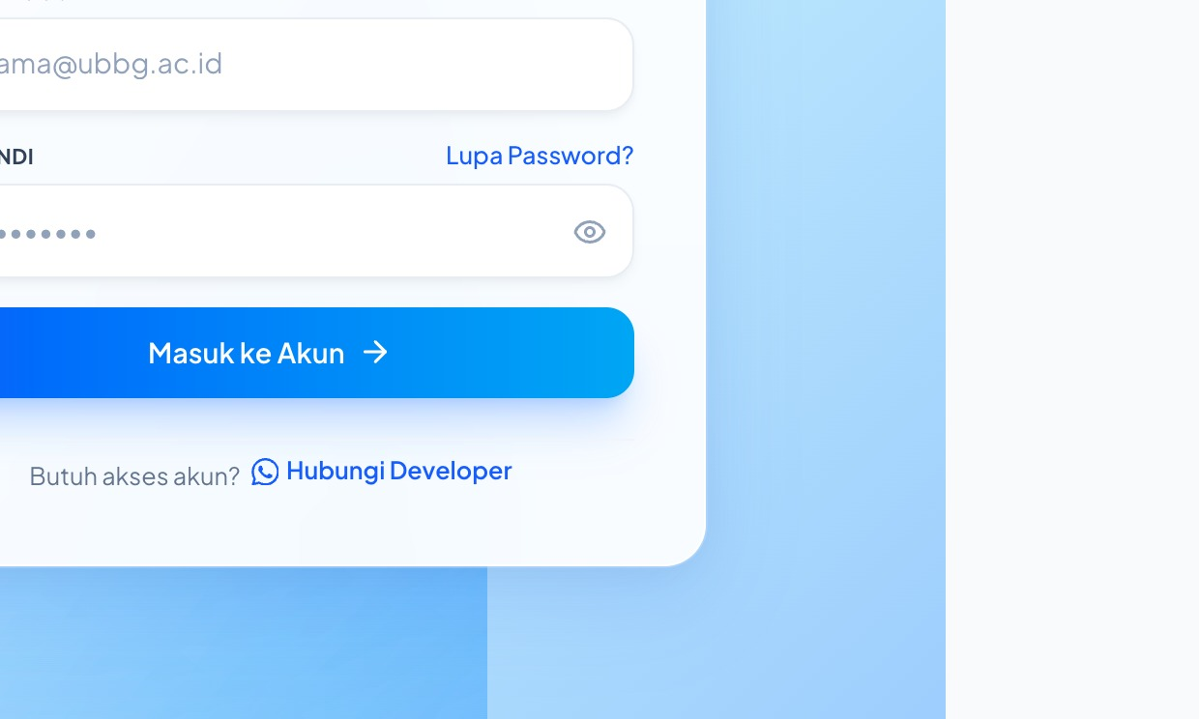
Program Studi Ilmu Komputer
Fakultas Sains, Humaniora & Teknologi — Universitas Bina Bangsa Getsempena
https://lkps.zegika.com
Edisi 1 · November 2026

Daftar Isi
1 Mulai Menggunakan 3
1.1 Masuk ke aplikasi 3
1.2 Tiga modul yang tidak boleh tertukar 3
1.3 Peran akun 3
1.4 Istilah yang dipakai 4
1.5 Bagian layar 4
1.6 Urutan menu di sidebar 4
2 Pola Pengisian 5
2.1 Pola A — tombol “Tambah Data” 5
2.2 Pola B — tombol “Edit Data TS” 5
2.3 Pola C — tombol “Tambah …” pada daftar kartu 5
2.4 Aturan yang berlaku di semua tabel 5
3 Cara Mengisi Tiap Tabel 6
3.1 Kriteria 1 — Budaya Mutu 6
3.2 Kriteria 2 — Relevansi Pendidikan 10
3.3 Kriteria 3 — Relevansi Penelitian 17
3.4 Kriteria 4 — Relevansi PkM 22
3.5 Kriteria 5 — Akuntabilitas 27
3.6 Kriteria 6 — Diferensiasi Misi 29
4 LED dan Penilaian 31
4.1 LED — apa bedanya dengan tabel 31
4.2 Mengisi satu bagian LED 31
4.3 Menulis per bagian kriteria (BAB II.C) 32
4.4 Profil, suplemen, dan penutup 32
4.5 Memeriksa lalu mengekspor LED 33
4.6 Matriks Penilaian — 82 butir 33
4.7 Bukti pendukung 34
4.8 Mengunduh laporan 34
4.9 Berkas yang diterima sebagai bukti 34
5 Kalau Ada Masalah 35
5.1 Kebiasaan yang mencegah masalah 35
5.2 Contoh laporan yang memudahkan perbaikan 35
Lampiran — Daftar Periksa 32 Tabel 36
Alur kerja yang disarankan 36

1 Mulai Menggunakan

1.1 Masuk ke aplikasi
Buka peramban, ketik alamat di bawah, lalu masuk dengan akun yang diberikan admin prodi.
https://lkps.zegika.com
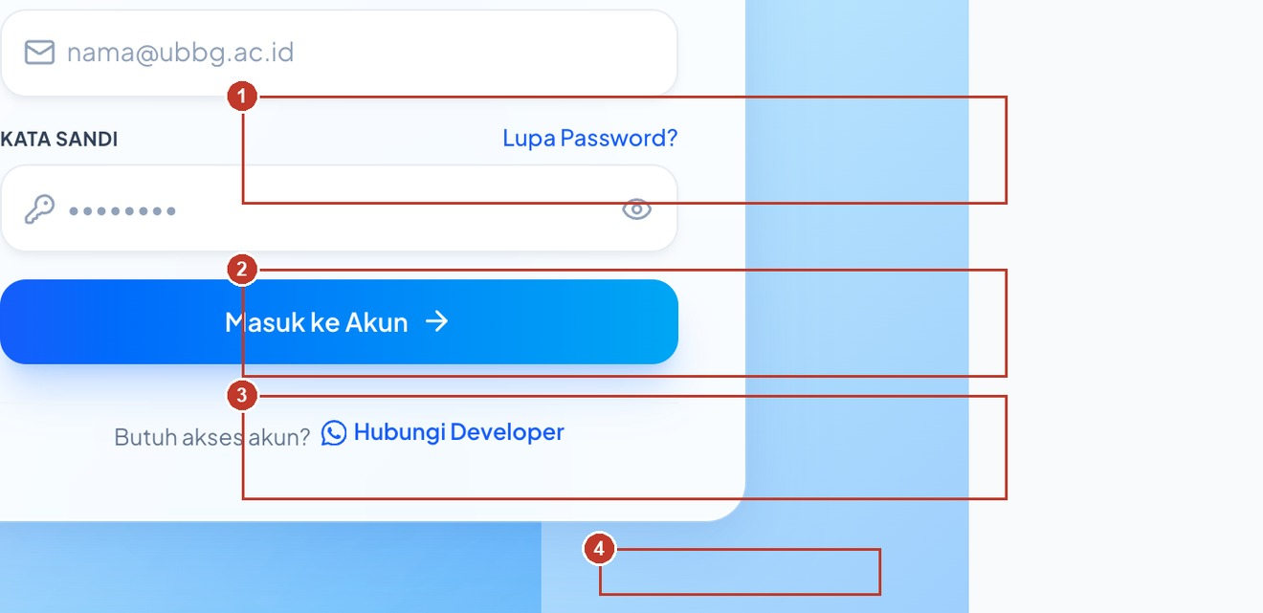
Gambar 1. Halaman masuk. Nomor: (1) email, (2) kata sandi, (3) tombol Masuk, (4) bantuan pengembang.
- Ketik email lengkap (contoh: nama@ubbg.ac.id), lalu sandi. Huruf besar dan kecil dibedakan.
- Klik “Masuk ke Akun”. Berhasil berarti Anda mendarat di Dashboard.
- Sepuluh kali gagal berturut-turut membuat akun terkunci 15 menit. Itu pengaman, bukan kerusakan.
Lupa sandi: gunakan tautan “Lupa Password?”. Bila tidak berhasil, hubungi admin prodi — sandi tidak bisa diubah sendiri.

1.2 Tiga modul yang tidak boleh tertukar
Modul | Isi | Menu
LKPS | 32 tabel berisi angka (dana, mahasiswa, penelitian, PkM, tata kelola, visi) | Kriteria 1–6
LED | Narasi laporan evaluasi diri, 92 bagian PPEPP | BAB I–III, Export Dokumen
Matriks Penilaian | 82 butir penilaian mandiri, bobot total 400 | Matriks Penilaian

- Tabel (angka) masuk ke LKPS. Tulisan (narasi) masuk ke LED. Skor penilaian masuk ke Matriks Penilaian.

1.3 Peran akun
Peran | Hak
ADMIN | Semua: isi, ubah, hapus, finalisasi, kelola pengguna, ekspor
OPERATOR | Mengisi dan mengubah data, mengunggah bukti
PIMPINAN | Melihat dan mengunduh laporan saja

Kalau tombol yang Anda butuhkan tidak muncul, periksa peran akun di pojok kanan atas.

1.4 Istilah yang dipakai
TS / TS-1 / TS-2 — tahun sekarang, satu, dan dua tahun sebelumnya
DTPR — dosen tetap program studi
UPPS — Unit Pengelola Program Studi; di UBBG dijabat Fakultas Sains, Humaniora dan Teknologi
EWMP — ekuivalen waktu mengajar penuh, yaitu beban dosen dalam SKS
CPL / CPMK — capaian pembelajaran lulusan dan capaian pembelajaran mata kuliah
HKI — hak kekayaan intelektual
PkM — pengabdian kepada masyarakat

1.5 Bagian layar
Bagian | Fungsi
Sidebar kiri | Pindah halaman: Dashboard, Master Data, Kriteria 1–6, LED, Matriks, Bukti, Laporan, Pengaturan
Header atas | Jejak navigasi, judul halaman, mode gelap, notifikasi, menu akun
Kartu dan tombol | Ringkasan angka halaman; tombol aksi di kanan atas area isi
Tabel data | Daftar baris data: ikon pensil mengubah, ikon tempat sampah menghapus

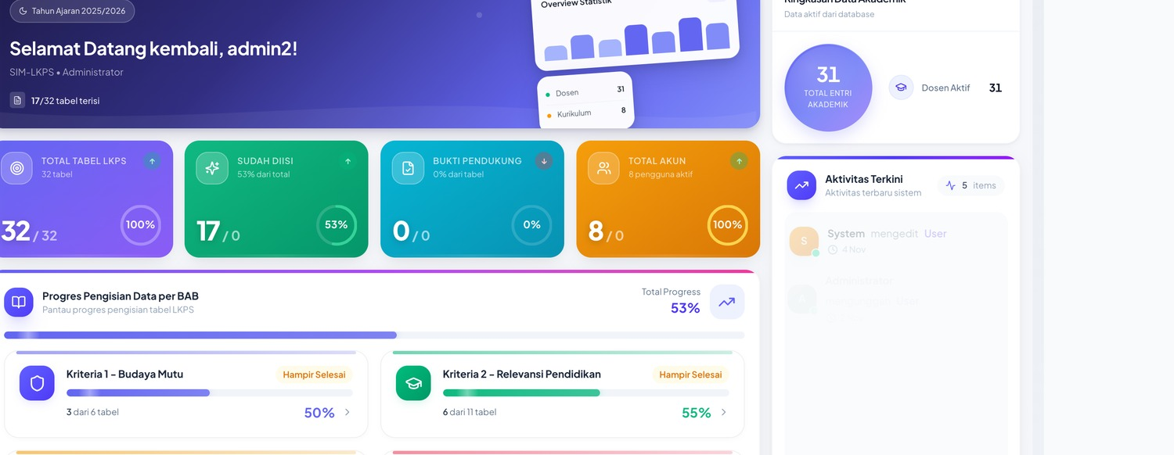
Gambar 2. Dashboard: sidebar menu di kiri, kartu progres dan aktivitas di kanan.

1.6 Urutan menu di sidebar
Menu disusun mengikuti urutan pengisian, bukan abjad. Dari atas ke bawah:
Kelompok menu | Isi | Dipakai untuk
Menu Utama | Dashboard, Master Data | Melihat progres; menyiapkan data dosen dan tahun akademik
Instrumen LKPS | Kriteria 1 sampai Kriteria 6 | Mengisi 32 tabel angka
Instrumen LED | Ringkasan LED, BAB I–III, Export Dokumen | Menulis 92 bagian narasi dan mengunduhnya
Penilaian | Matriks Penilaian, Kriteria C1–C4 | Memberi skor 82 butir
Lainnya | Bukti Pendukung, Laporan, Pengaturan, Developer | Mengunggah bukti, mengunduh laporan, mengelola akun

Urutan ini sengaja dibuat: data master dulu, lalu tabel, lalu narasi, lalu penilaian. Mengisi mundur dari Matriks Penilaian biasanya berakhir dengan skor yang tidak didukung bukti.

2 Pola Pengisian
Semua tabel memakai salah satu dari tiga pola berikut. Kenali polanya dari tombol di kanan atas.

2.1 Pola A — tombol “Tambah Data”
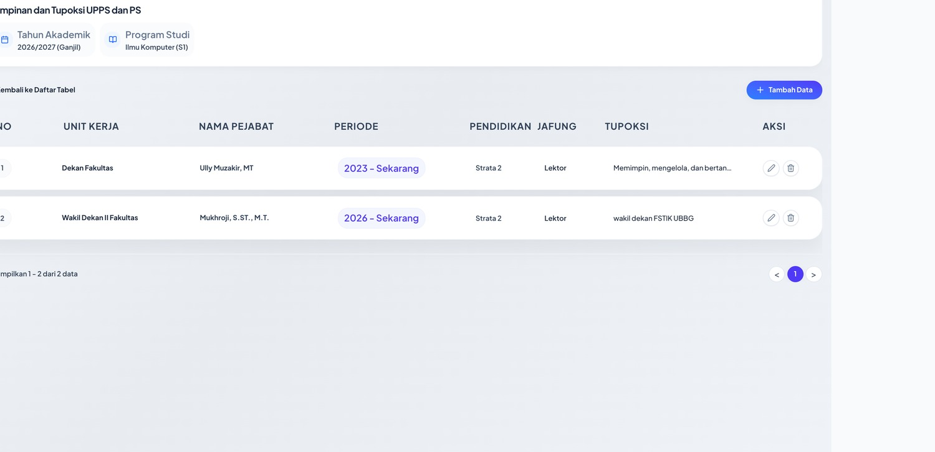
Gambar 3. Halaman tabel biasa: tombol Tambah Data di kanan atas, kolom Aksi di kanan tabel.
- Klik Tambah Data → jendela formulir terbuka.
- Isi semua kolom yang bertanda bintang merah (*).
- Klik Simpan Data. Baris baru langsung muncul di tabel.

2.2 Pola B — tombol “Edit Data TS”
Dipakai tabel yang meminta angka beberapa tahun sekaligus (TS-2, TS-1, TS).
- Klik Edit Data TS. Seluruh kolom berubah jadi kotak isian.
- Isi angka tahun sekarang. Boleh sekalian mengisi TS-1 dan TS-2.
- Klik Simpan Data. TS-1/TS-2 yang dikosongkan akan memakai data tahun sebelumnya.

2.3 Pola C — tombol “Tambah …” pada daftar kartu
Dipakai tabel 5.1, 5.2, dan 6.2 yang tampil sebagai daftar kartu, bukan tabel.
- Klik tombol Tambah di kanan atas, isi formulir, lalu Simpan.
- Untuk memperbaiki, klik Edit pada kartu yang bersangkutan.

2.4 Aturan yang berlaku di semua tabel
Hal | Aturan
Tanda * | Wajib. Tombol Simpan tidak bekerja bila masih kosong.
Angka | Ketik polos: 120 · 3.5 · 0. Tanpa Rp, tanpa titik ribuan, tanpa %.
0 vs kosong | 0 berarti memang tidak ada; kosong berarti belum diisi. Asesor membedakannya.
Tautan | Selalu diawali https:// dan sudah dibagikan “siapa saja yang memiliki tautan”.
Gelar | Tulis lengkap sesuai ijazah: Mukhroji, S.ST., M.T.
Satu baris | Satu dosen / satu kegiatan / satu ruang. Jangan digabung.

3 Cara Mengisi Tiap Tabel
Setiap tabel dibahas satu blok: tujuan tabel, langkah mengisi, arti tiap kolom, dan catatan. Nomor pada gambar sama dengan nomor pada daftar kolom di bawahnya.

3.1 Kriteria 1 — Budaya Mutu

Tabel 1.A.1 — Pimpinan dan Tupoksi UPPS dan PS
Daftar pejabat yang memimpin fakultas (UPPS) dan program studi, lengkap dengan tugas pokok dan fungsinya.
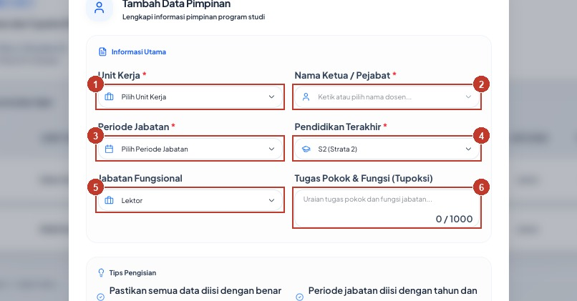
Gambar 4. Formulir isian Tabel 1.A.1. Kotak bernomor = kolom yang diisi; penjelasan di bawah.
1. Unit Kerja — Jabatan yang dipegang. Pilih dari daftar: Dekan Fakultas, Wakil Dekan I/II, Kabid. Penelitian dan PkM, Satuan Penjaminan Mutu, Ketua Program Studi, Sekretaris Prodi. Contoh: Ketua Program Studi
2. Nama Ketua / Pejabat — Nama lengkap orang yang menjabat, dengan gelar akademik. Bisa diketik atau dipilih dari daftar dosen. Contoh: Mukhroji, S.ST., M.T.
3. Periode Jabatan — Tahun mulai menjabat sampai sekarang, sesuai SK. Contoh: 2026 - Sekarang
4. Pendidikan Terakhir — Jenjang pendidikan tertinggi yang sudah selesai (S1/S2/S3), bukan yang sedang ditempuh. Contoh: S2 (Strata 2)
5. Jabatan Fungsional — Jabatan akademik dosen: Tenaga Pengajar, Asisten Ahli, Lektor, Lektor Kepala, atau Guru Besar. Kosongkan bila belum ada. Contoh: Lektor
6. Tugas Pokok & Fungsi (Tupoksi) — Uraian singkat tugas jabatan itu, 1–3 kalimat. Maksimal 1000 karakter. Contoh: Memimpin dan mengelola penyelenggaraan tridharma serta administrasi program studi.
Catatan: Satu jabatan = satu baris. Kalau jabatan yang sama pernah dipegang dua orang berbeda, buat dua baris dengan periode berbeda.

Tabel 1.A.2 — Sumber Pendanaan UPPS/PS
Dari mana saja dana fakultas dan program studi berasal, dalam juta rupiah, untuk tiga tahun terakhir.
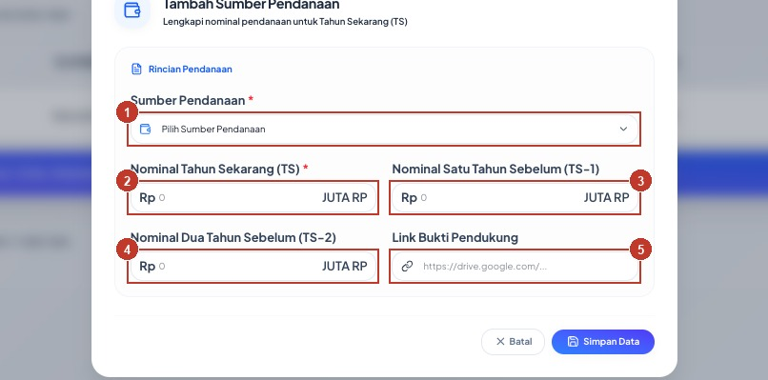
Gambar 5. Formulir isian Tabel 1.A.2. Kotak bernomor = kolom yang diisi; penjelasan di bawah.
1. Sumber Pendanaan — Asal dana: PT/UPPS, Yayasan, Pemerintah Pusat/Daerah, DUDIKA, Hibah Penelitian, PkM, atau SPP/UKT mahasiswa. Contoh: Dana dari PT / UPPS
2. Nominal Tahun Sekarang (TS) — Jumlah dana tahun ini dalam juta rupiah. Ketik angka saja, tanpa 'Rp' dan tanpa titik. Contoh: 80
3. Nominal Satu Tahun Sebelum (TS-1) — Jumlah dana tahun lalu, satuan juta rupiah. Boleh dikosongkan bila tidak ada data. Contoh: 60
4. Nominal Dua Tahun Sebelum (TS-2) — Jumlah dana dua tahun lalu, satuan juta rupiah. Contoh: 45
5. Link Bukti Pendukung — Tautan ke dokumen pendukung (Google Drive, SK, laporan keuangan). Harus diawali https:// Contoh: https://drive.google.com/...
Catatan: Semua nominal dalam JUTA RUPIAH. Dana 80 juta ditulis 80, bukan 80.000.000. Sistem menjumlahkan sendiri total per kolom.

Tabel 1.A.3 — Penggunaan Dana UPPS/PS
Dana tadi dipakai untuk apa saja, dalam juta rupiah.
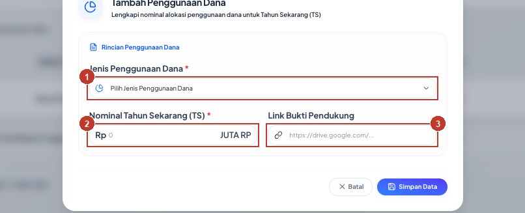
Gambar 6. Formulir isian Tabel 1.A.3. Kotak bernomor = kolom yang diisi; penjelasan di bawah.
1. Jenis Penggunaan Dana — Pos penggunaan: operasional pendidikan, penelitian dosen, PkM dosen, investasi SDM, investasi sarana, investasi TI, atau operasional lain. Contoh: Biaya Penelitian Dosen
2. Nominal Tahun Sekarang (TS) — Jumlah yang dipakai tahun ini, juta rupiah. Contoh: 50
3. Link Bukti Pendukung — Tautan bukti: RKAS, laporan realisasi anggaran, atau kuitansi gabungan. Contoh: https://drive.google.com/...
Catatan: Satu pos penggunaan = satu baris. Yang ditampilkan di tabel hanya kolom TS; nominal TS-1 dan TS-2 tetap tersimpan bila diisi lewat penyuntingan.

Tabel 1.A.4 — Rata-rata Beban DTPR per Semester (EWMP)
Berapa SKS yang dipegang tiap dosen tetap per semester, dipisah per jenis kegiatan.
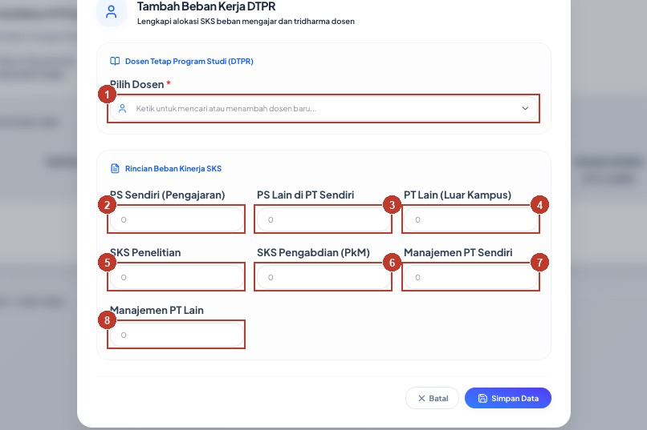
Gambar 7. Formulir isian Tabel 1.A.4. Kotak bernomor = kolom yang diisi; penjelasan di bawah.
1. Pilih Dosen — Nama dosen tetap program studi. Bisa diketik atau dipilih dari daftar. Contoh: Mukhroji, S.ST., M.T.
2. PS Sendiri (Pengajaran) — SKS mengajar di program studi sendiri. Contoh: 9
3. PS Lain di PT Sendiri — SKS mengajar di program studi lain dalam kampus yang sama. Contoh: 2
4. PT Lain (Luar Kampus) — SKS mengajar di kampus lain. Boleh 0. Contoh: 0
5. SKS Penelitian — Setara SKS untuk kegiatan penelitian pada semester itu. Contoh: 3
6. SKS Pengabdian (PkM) — Setara SKS untuk pengabdian kepada masyarakat. Contoh: 1
7. Manajemen PT Sendiri — Setara SKS untuk jabatan manajemen di kampus sendiri (mis. Ketua Prodi). Contoh: 2
8. Manajemen PT Lain — Setara SKS untuk jabatan manajemen di luar kampus. Contoh: 0
Catatan: Satu dosen = satu baris. Semua kolom dalam SKS, boleh desimal (mis. 2,5).

Tabel 1.A.5 — Kualifikasi Tenaga Kependidikan
Jumlah staf administrasi, laboran, pustakawan, dan akuntan menurut jenjang pendidikannya.
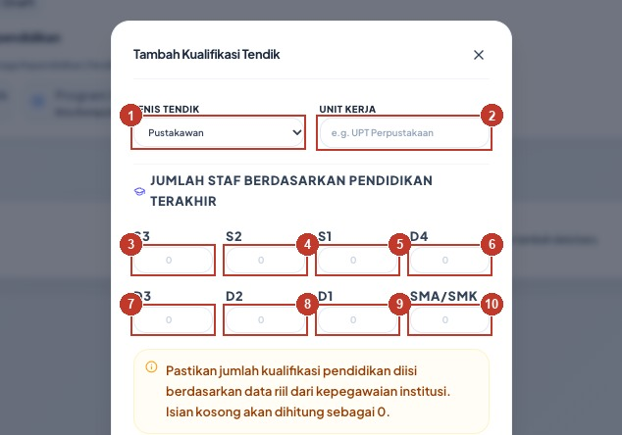
Gambar 8. Formulir isian Tabel 1.A.5. Kotak bernomor = kolom yang diisi; penjelasan di bawah.
1. JENIS TENDIK — Kategori tenaga kependidikan: Pustakawan, Laboran/Teknisi, Administrasi, Akuntan, atau Lainnya (ketik manual). Contoh: Laboran/Teknisi
2. UNIT KERJA — Nama unit tempat tendik bertugas, mis. Laboratorium Komputer atau Bagian Akademik. Contoh: Laboratorium Komputer
3. S3 — Jumlah staf bergelar S3 di unit itu. Contoh: 0
4. S2 — Jumlah staf bergelar S2. Contoh: 1
5. S1 — Jumlah staf bergelar S1. Contoh: 3
6. D4 — Jumlah staf bergelar D4. Contoh: 0
7. D3 — Jumlah staf bergelar D3. Contoh: 2
8. D2 — Jumlah staf bergelar D2. Contoh: 0
9. D1 — Jumlah staf bergelar D1. Contoh: 0
10. SMA/SMK — Jumlah staf berpendidikan SMA/SMK. Contoh: 1
Catatan: Isi angka 0 bila memang tidak ada — jangan dikosongkan, karena 0 dan kosong dianggap berbeda oleh asesor.

Tabel 1.B — Unit SPMI dan SDM
Satuan Penjaminan Mutu Internal: nama unit, dokumen mutu, jumlah auditor, dan frekuensi audit.
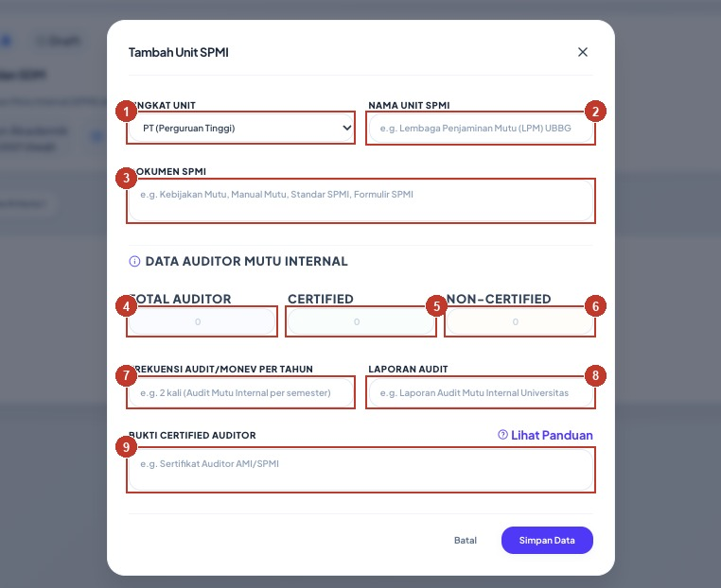
Gambar 9. Formulir isian Tabel 1.B. Kotak bernomor = kolom yang diisi; penjelasan di bawah.
1. TINGKAT UNIT — Unit SPMI berada di tingkat Perguruan Tinggi atau di tingkat Fakultas (UPPS). Contoh: UPPS (Fakultas/Departemen)
2. NAMA UNIT SPMI — Nama resmi unit penjaminan mutu. Contoh: Satuan Penjaminan Mutu Fakultas Sains, Humaniora & Teknologi
3. DOKUMEN SPMI — Dokumen yang dimiliki unit: kebijakan mutu, manual mutu, standar, prosedur. Tulis per baris. Contoh: Kebijakan SPMI 2024
Manual SPMI
Standar Pendidikan
4. TOTAL AUDITOR — Jumlah seluruh auditor mutu internal yang aktif. Contoh: 4
5. CERTIFIED — Berapa di antaranya sudah punya sertifikat auditor. Contoh: 3
6. NON-CERTIFIED — Berapa yang belum bersertifikat. Sistem tidak menghitung otomatis, jadi isi manual agar total cocok. Contoh: 1
7. FREKUENSI AUDIT/MONEV PER TAHUN — Berapa kali audit atau monitoring-evaluasi dilakukan dalam setahun. Contoh: 2 kali per tahun
8. LAPORAN AUDIT — Nama atau tautan laporan audit terakhir. Contoh: Laporan AMI 2025
9. BUKTI CERTIFIED AUDITOR — Tautan sertifikat auditor, dipisah per baris bila lebih dari satu. Contoh: https://drive.google.com/...

3.2 Kriteria 2 — Relevansi Pendidikan

Tabel 2.A.1 — Data Mahasiswa
Rekap calon mahasiswa, mahasiswa baru, dan mahasiswa aktif pada tahun akademik berjalan.
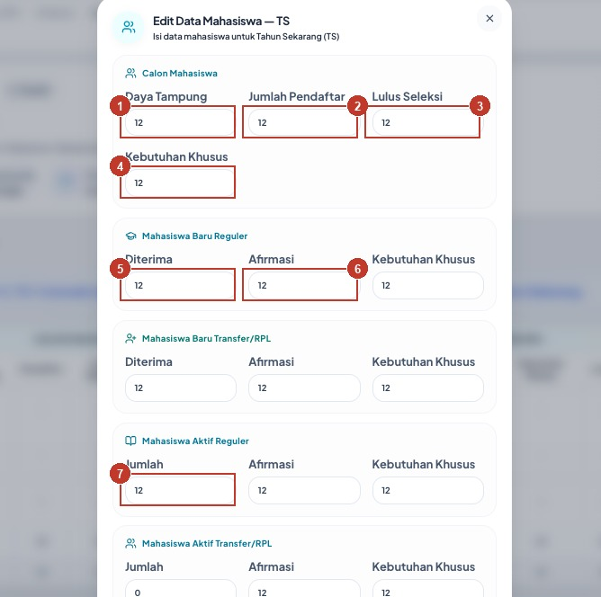
Gambar 10. Formulir isian Tabel 2.A.1. Kotak bernomor = kolom yang diisi; penjelasan di bawah.
1. Daya Tampung — Kuota yang dibuka program studi tahun ini. Contoh: 120
2. Jumlah Pendaftar — Semua yang mendaftar, termasuk yang tidak lulus seleksi. Contoh: 310
3. Lulus Seleksi — Pendaftar yang dinyatakan lulus seleksi. Contoh: 150
4. Diterima — Mahasiswa baru reguler yang benar-benar daftar ulang. Angka ini yang dipakai menghitung keketatan. Contoh: 120
5. Afirmasi — Bagian dari angka diterima (reguler) yang masuk lewat jalur afirmasi. Contoh: 5
6. Kebutuhan Khusus — Bagian dari angka diterima (reguler) yang berkebutuhan khusus. Contoh: 2
7. Jumlah — Jumlah mahasiswa aktif reguler pada tahun itu. Contoh: 127
Catatan: Halaman ini berbentuk satu formulir bertingkat, bukan tambah baris. Klik Edit Data TS, isi semua kolom sekaligus, lalu Simpan Data. Data TS-1 dan TS-2 terisi otomatis dari tahun akademik sebelumnya.

Tabel 2.A.2 — Keragaman Asal Mahasiswa
Dari mana asal daerah mahasiswa baru: kota/kabupaten yang sama, provinsi lain, atau negara lain.
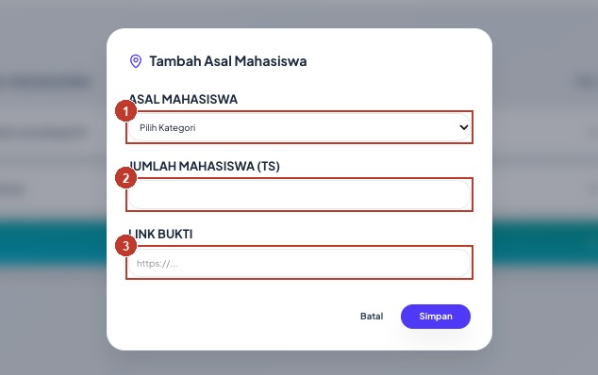
Gambar 11. Formulir isian Tabel 2.A.2. Kotak bernomor = kolom yang diisi; penjelasan di bawah.
1. ASAL MAHASISWA — Kategori asal: Kota/Kab sama dengan PS, Kota/Kabupaten Lain, Provinsi Lain, Negara Lain, Afirmasi, atau Berkebutuhan Khusus. Contoh: Kota/Kab sama dengan PS
2. JUMLAH MAHASISWA (TS) — Jumlah mahasiswa baru tahun ini pada kategori itu. Contoh: 100
3. LINK BUKTI — Tautan data pendukung, mis. rekap PDDikti atau berkas registrasi. Contoh: https://drive.google.com/...
Catatan: Satu kategori = satu baris. Sistem menjumlahkan total per kolom TS-2, TS-1, dan TS.

Tabel 2.A.3 — Kondisi Jumlah Mahasiswa
Jumlah mahasiswa baru, aktif, lulus, dan yang berhenti, untuk TS-2, TS-1, dan TS.
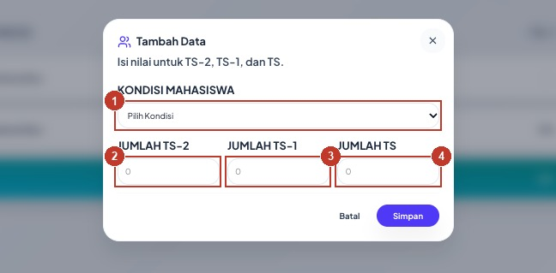
Gambar 12. Formulir isian Tabel 2.A.3. Kotak bernomor = kolom yang diisi; penjelasan di bawah.
1. KONDISI MAHASISWA — Mahasiswa Baru, Mahasiswa Aktif pada saat TS, Lulus pada saat TS, atau Mengundurkan Diri/DO pada saat TS. Contoh: Mahasiswa Aktif pada saat TS
2. JUMLAH TS-2 — Angka dua tahun sebelum tahun sekarang. Contoh: 500
3. JUMLAH TS-1 — Angka satu tahun sebelum tahun sekarang. Contoh: 300
4. JUMLAH TS — Angka tahun sekarang. Wajib diisi. Contoh: 458
Catatan: Tanda '-' di tabel berarti kolom itu belum diisi untuk tahun tersebut. Isi keempat kondisi supaya tabel terbaca lengkap.

Tabel 2.B.1 — Isi Pembelajaran
Daftar mata kuliah beserta semester, SKS, dan profil lulusan yang dibentuk oleh mata kuliah itu.
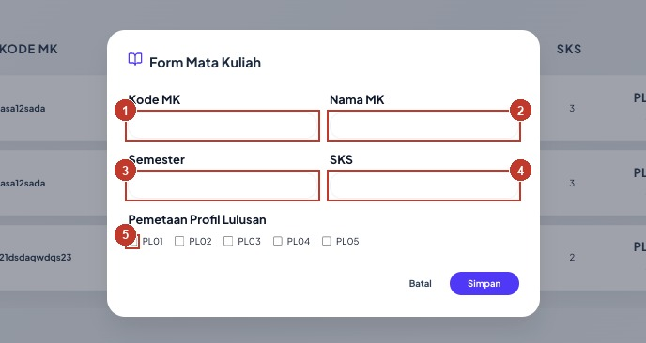
Gambar 13. Formulir isian Tabel 2.B.1. Kotak bernomor = kolom yang diisi; penjelasan di bawah.
1. Kode MK — Kode mata kuliah sesuai kurikulum, mis. IF2103. Contoh: IF2103
2. Nama MK — Nama lengkap mata kuliah. Contoh: Sistem Basis Data
3. Semester — Semester penawaran mata kuliah (1–8). Contoh: 3
4. SKS — Bobot SKS mata kuliah. Contoh: 3
5. Profil Lulusan (PL01–PL05) — Centang profil lulusan yang dibentuk mata kuliah ini. Boleh lebih dari satu. Contoh: PL01 dan PL03 dicentang
Catatan: Formulir tambah muncul di bawah tabel, bukan sebagai jendela terpisah. Setelah Simpan, baris baru langsung muncul di tabel.

Tabel 2.B.2 — Pemetaan CPL dan Profil Lulusan
Setiap CPL (Capaian Pembelajaran Lulusan) dipetakan ke profil lulusan yang didukungnya.
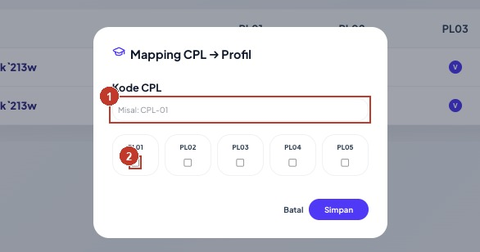
Gambar 14. Formulir isian Tabel 2.B.2. Kotak bernomor = kolom yang diisi; penjelasan di bawah.
1. Kode CPL — Kode capaian pembelajaran lulusan, mis. CPL01. Contoh: CPL01
2. PL01–PL05 — Centang profil lulusan yang didukung CPL tersebut. Contoh: PL01 dan PL02 dicentang

Tabel 2.B.3 — Peta Pemenuhan CPL
Rantai CPL → CPMK → mata kuliah: bagaimana sebuah capaian lulusan benar-benar dipenuhi.
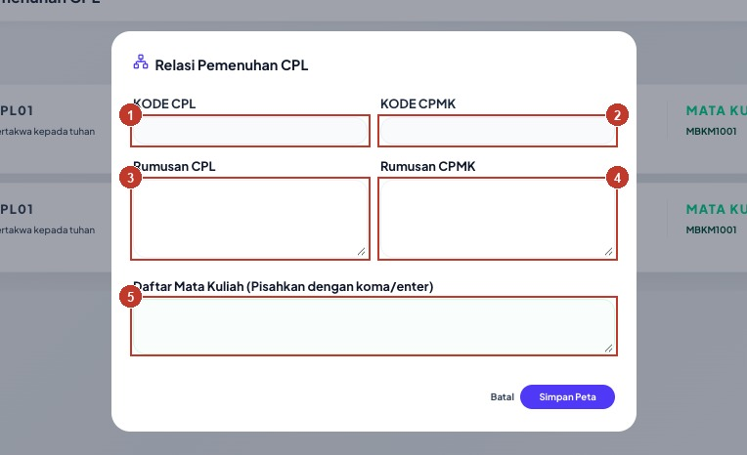
Gambar 15. Formulir isian Tabel 2.B.3. Kotak bernomor = kolom yang diisi; penjelasan di bawah.
1. KODE CPL — Kode capaian pembelajaran lulusan. Contoh: CPL01
2. KODE CPMK — Kode capaian pembelajaran mata kuliah yang menurunkan CPL itu. Contoh: CPMK01
3. Rumusan CPL — Kalimat lengkap rumusan CPL, disalin dari dokumen kurikulum. Contoh: Bertakwa kepada Tuhan Yang Maha Esa dan mampu menunjukkan sikap religius.
4. Rumusan CPMK — Kalimat rumusan CPMK. Contoh: Mampu menunjukkan sikap religius dalam praktik kerja profesional.
5. Daftar Mata Kuliah — Mata kuliah yang memenuhi CPMK tersebut. Pisahkan dengan koma atau Enter bila lebih dari satu. Contoh: IF2103, IF2201

Tabel 2.B.4 — Rata-rata Masa Tunggu Lulusan
Berapa bulan rata-rata lulusan menunggu sebelum mendapat pekerjaan pertama.
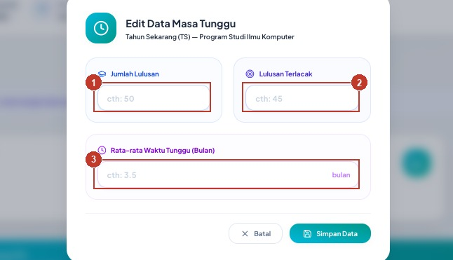
Gambar 16. Formulir isian Tabel 2.B.4. Kotak bernomor = kolom yang diisi; penjelasan di bawah.
1. Jumlah Lulusan — Total lulusan pada tahun yang dilaporkan. Contoh: 50
2. Lulusan Terlacak — Berapa lulusan yang berhasil dihubungi/dilacak. Tidak boleh lebih besar dari jumlah lulusan. Contoh: 45
3. Rata-rata Waktu Tunggu (Bulan) — Rata-rata bulan sampai bekerja pertama, boleh desimal. Contoh: 3.5
Catatan: Formulir ini hanya memuat Tahun Sekarang (TS). Angka TS-1 dan TS-2 diisi lewat penyuntingan data tahun sebelumnya, bukan dari halaman ini.

Tabel 2.B.5 — Kesesuaian Bidang Kerja Lulusan
Berapa lulusan yang bekerja di bidang infokom, di luar infokom, dan pada perusahaan multinasional/nasional/wirausaha.
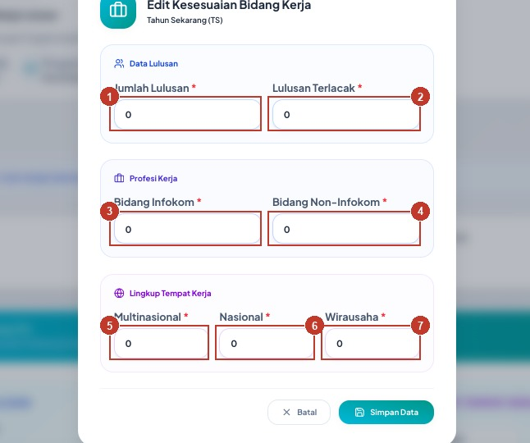
Gambar 17. Formulir isian Tabel 2.B.5. Kotak bernomor = kolom yang diisi; penjelasan di bawah.
1. Jumlah Lulusan — Total lulusan tahun berjalan. Contoh: 50
2. Lulusan Terlacak — Jumlah lulusan yang datanya berhasil dilacak. Contoh: 45
3. Bidang Infokom — Berapa yang bekerja di bidang teknologi informasi/komputer. Contoh: 30
4. Bidang Non-Infokom — Berapa yang bekerja di luar bidang. Contoh: 10
5. Multinasional — Berapa yang bekerja di perusahaan multinasional. Contoh: 3
6. Nasional — Berapa yang bekerja di perusahaan nasional. Contoh: 25
7. Wirausaha — Berapa yang berwirausaha. Contoh: 7
Catatan: Jumlah Bidang Infokom + Non-Infokom sebaiknya sama dengan Lulusan Terlacak; begitu juga Multinasional + Nasional + Wirausaha. Sistem tidak memaksa, tetapi asesor memeriksa kecocokannya.

Tabel 2.B.6 — Kepuasan Pengguna Lulusan
Penilaian atasan/pengguna terhadap tujuh kemampuan lulusan, dalam persen.
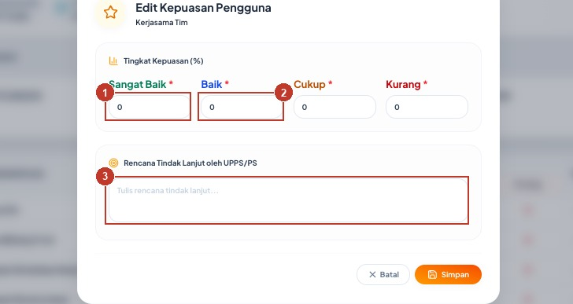
Gambar 18. Formulir isian Tabel 2.B.6. Kotak bernomor = kolom yang diisi; penjelasan di bawah.
1. Jenis Kemampuan — Tujuh kemampuan yang dinilai: kerjasama tim, keahlian bidang, bahasa asing, komunikasi, pengembangan diri, kepemimpinan, etos kerja. Contoh: Kerjasama Tim
2. Sangat Baik / Baik / Cukup / Kurang — Persentase responden untuk tiap tingkat kepuasan. Isi angka tanpa tanda persen. Contoh: Sangat Baik 40, Baik 50, Cukup 10, Kurang 0
3. Rencana Tindak Lanjut — Apa yang akan dilakukan program studi menanggapi hasil itu. Contoh: Menambah pelatihan bahasa Inggris untuk mahasiswa semester akhir.
Catatan: Klik Edit pada baris yang ingin diisi. Total empat kolom sebaiknya 100%.

Tabel 2.C — Fleksibilitas Proses Pembelajaran
Berapa mahasiswa mengikuti bentuk pembelajaran alternatif: micro-credential, RPL, pembelajaran di PS/PT lain, CBL/PBL.
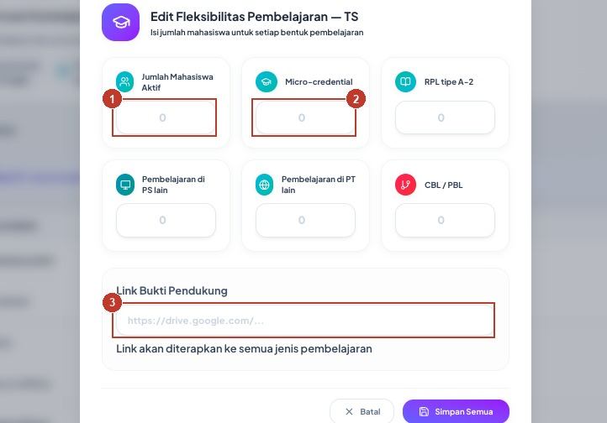
Gambar 19. Formulir isian Tabel 2.C. Kotak bernomor = kolom yang diisi; penjelasan di bawah.
1. Bentuk Pembelajaran — Jumlah Mahasiswa Aktif, Micro-credential, RPL tipe A-2, Pembelajaran di PS lain, Pembelajaran di PT lain, CBL/PBL. Contoh: Micro-credential
2. Kolom TS-2 / TS-1 / TS — Jumlah mahasiswa pada tiap tahun. Isi 0 bila tidak ada. Contoh: 0 / 4 / 12
3. Link Bukti Pendukung — Tautan SK atau dokumen pendukung penerapan bentuk pembelajaran itu. Contoh: https://drive.google.com/...
Catatan: Tabel ini diisi sekaligus: klik Edit Data TS, isi angka semua baris, lalu Simpan Semua.

Tabel 2.D — Rekognisi dan Apresiasi Kompetensi Lulusan
Pengakuan kompetensi lulusan oleh masyarakat, dunia usaha, industri, dan dunia kerja.
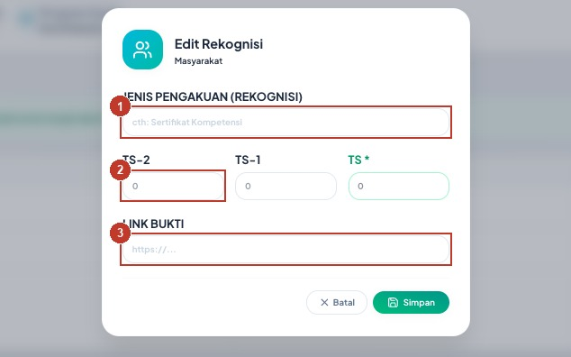
Gambar 20. Formulir isian Tabel 2.D. Kotak bernomor = kolom yang diisi; penjelasan di bawah.
1. JENIS PENGAKUAN (REKOGNISI) — Bentuk pengakuan yang diterima, mis. sertifikasi kompetensi atau pengakuan asosiasi profesi. Contoh: Sertifikasi BNSP bidang jaringan
2. TS-2 / TS-1 / TS — Jumlah lulusan yang memperoleh pengakuan pada tiap tahun. Contoh: 0 / 2 / 5
3. LINK BUKTI — Tautan sertifikat atau dokumen pengakuan. Contoh: https://drive.google.com/...
Catatan: Baris sumber rekognisi (Masyarakat, Dunia Usaha, Dunia Industri, Dunia Kerja) sudah disediakan sistem — cukup klik Edit pada barisnya.

3.3 Kriteria 3 — Relevansi Penelitian

Tabel 3.A.1 — Sarana dan Prasarana Penelitian
Laboratorium dan peralatan yang tersedia untuk kegiatan penelitian dosen.
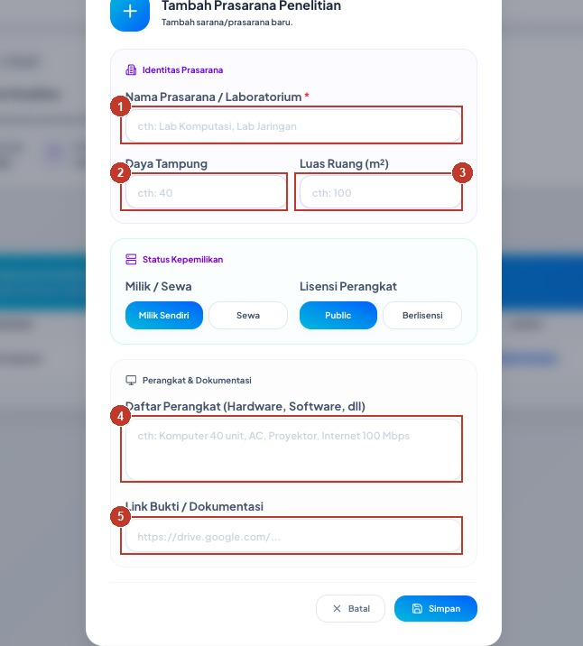
Gambar 21. Formulir isian Tabel 3.A.1. Kotak bernomor = kolom yang diisi; penjelasan di bawah.
1. Nama Prasarana / Laboratorium — Nama ruang atau laboratorium. Contoh: Laboratorium Riset Komputasi
2. Daya Tampung — Berapa orang yang bisa memakai ruang itu bersamaan. Contoh: 20
3. Luas Ruang (m²) — Luas ruangan dalam meter persegi, angka saja. Contoh: 48
4. Daftar Perangkat — Hardware dan software yang tersedia di sana. Contoh: GPU server 1 unit, 10 PC, MATLAB, Python
5. Link Bukti / Dokumentasi — Tautan foto ruangan atau daftar inventaris. Contoh: https://drive.google.com/...
Catatan: Tabel menampilkan kolom kepemilikan dan lisensi yang diisi lewat penyuntingan baris.

Tabel 3.A.2 — Penelitian DTPR, Hibah, dan Pembiayaan
Penelitian yang dilakukan dosen tetap, siapa ketuanya, melibatkan berapa mahasiswa, dan berapa dananya.
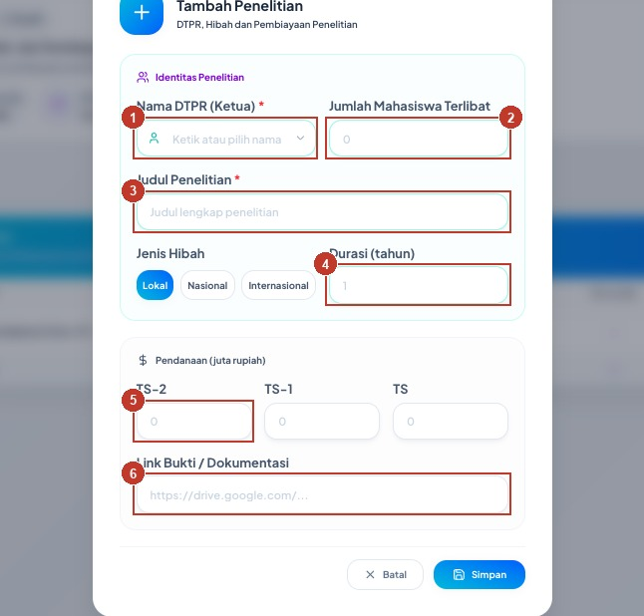
Gambar 22. Formulir isian Tabel 3.A.2. Kotak bernomor = kolom yang diisi; penjelasan di bawah.
1. Nama DTPR (Ketua) — Dosen tetap yang menjadi ketua penelitian. Contoh: Mukhroji, S.ST., M.T.
2. Jumlah Mahasiswa Terlibat — Berapa mahasiswa yang ikut dalam penelitian itu. Contoh: 2
3. Judul Penelitian — Judul lengkap sesuai proposal atau laporan. Contoh: Sistem Deteksi Dini Kualitas Air Berbasis IoT
4. Durasi (tahun) — Lama penelitian dalam tahun, boleh desimal. Contoh: 1
5. TS-2 / TS-1 / TS — Dana penelitian pada tiap tahun, satuan juta rupiah. Contoh: 0 / 15 / 25
6. Link Bukti / Dokumentasi — Tautan SK, kontrak, atau laporan akhir. Contoh: https://drive.google.com/...

Tabel 3.A.3 — Pengembangan DTPR di Bidang Penelitian
Kegiatan peningkatan kemampuan meneliti dosen: pelatihan, sertifikasi, studi lanjut, magang riset.
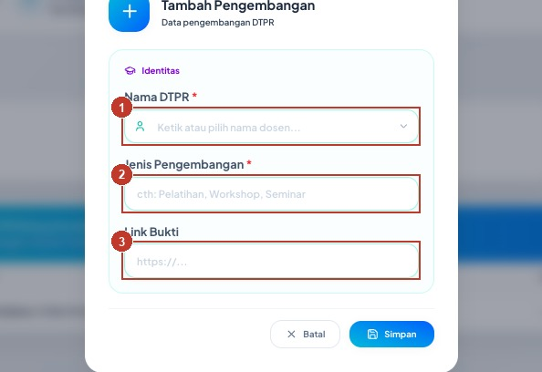
Gambar 23. Formulir isian Tabel 3.A.3. Kotak bernomor = kolom yang diisi; penjelasan di bawah.
1. Nama DTPR — Dosen yang mengikuti pengembangan. Contoh: Defasyalala, M.Kom.
2. Jenis Pengembangan — Bentuk kegiatannya. Contoh: Pelatihan penulisan artikel Scopus
3. Link Bukti — Tautan sertifikat atau undangan kegiatan. Contoh: https://drive.google.com/...

Tabel 3.C.1 — Kerja Sama Penelitian
Penelitian bersama mitra: kampus lain, industri, pemerintah, atau lembaga internasional.
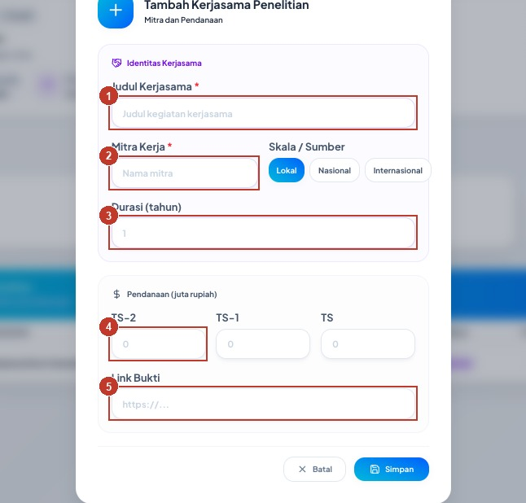
Gambar 24. Formulir isian Tabel 3.C.1. Kotak bernomor = kolom yang diisi; penjelasan di bawah.
1. Judul Kerjasama — Judul kegiatan kerja sama penelitian. Contoh: Riset Bersama Smart Farming Aceh
2. Mitra Kerja — Nama lembaga mitra. Contoh: PT Agro Digital Nusantara
3. Durasi (tahun) — Lama kerja sama. Contoh: 2
4. TS-2 / TS-1 / TS — Jumlah kegiatan atau dana pada tiap tahun, sesuai kolom tabel. Contoh: 0 / 1 / 2
5. Link Bukti — Tautan MoU, MoA, atau laporan kegiatan. Contoh: https://drive.google.com/...

Tabel 3.C.2 — Publikasi Penelitian
Artikel jurnal, prosiding, dan buku yang diterbitkan dosen.
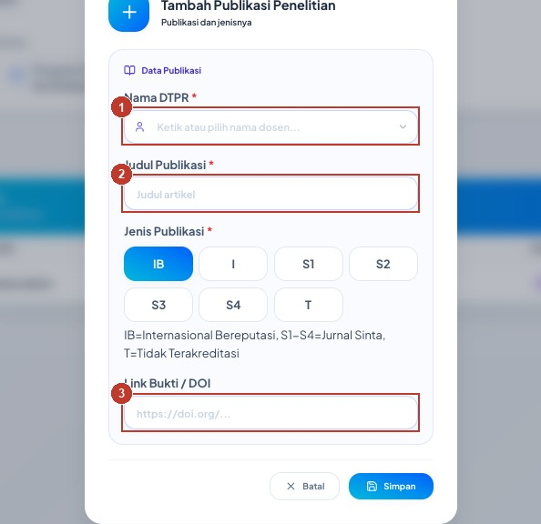
Gambar 25. Formulir isian Tabel 3.C.2. Kotak bernomor = kolom yang diisi; penjelasan di bawah.
1. Nama DTPR — Dosen penulis. Contoh: Mukhroji, S.ST., M.T.
2. Judul Publikasi — Judul artikel atau buku persis seperti terbit. Contoh: Klasifikasi Kualitas Air Menggunakan Random Forest
3. Link Bukti / DOI — Tautan DOI, URL jurnal, atau berkas PDF. Contoh: https://doi.org/10.xxxx/xxxxx
Catatan: Tautan DOI lebih kuat daripada tautan Drive. Bila ada DOI, pakai DOI.

Tabel 3.C.3 — Perolehan HKI Penelitian
Hak Kekayaan Intelektual yang lahir dari penelitian dosen.
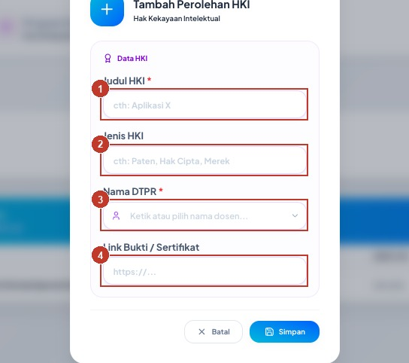
Gambar 26. Formulir isian Tabel 3.C.3. Kotak bernomor = kolom yang diisi; penjelasan di bawah.
1. Judul HKI — Judul invensi atau karya yang didaftarkan. Contoh: Sistem Monitoring Kualitas Air Terintegrasi
2. Jenis HKI — Bentuk perlindungan: Paten, Paten Sederhana, Hak Cipta, Desain Industri, atau Merek. Contoh: Hak Cipta
3. Nama DTPR — Dosen pemegang HKI. Contoh: Defasyalala, M.Kom.
4. Link Bukti / Sertifikat — Tautan sertifikat dari DJKI. Contoh: https://drive.google.com/...

3.4 Kriteria 4 — Relevansi PkM

Tabel 4.A.1 — Sarana dan Prasarana PkM
Laboratorium dan peralatan yang dipakai untuk pengabdian kepada masyarakat.
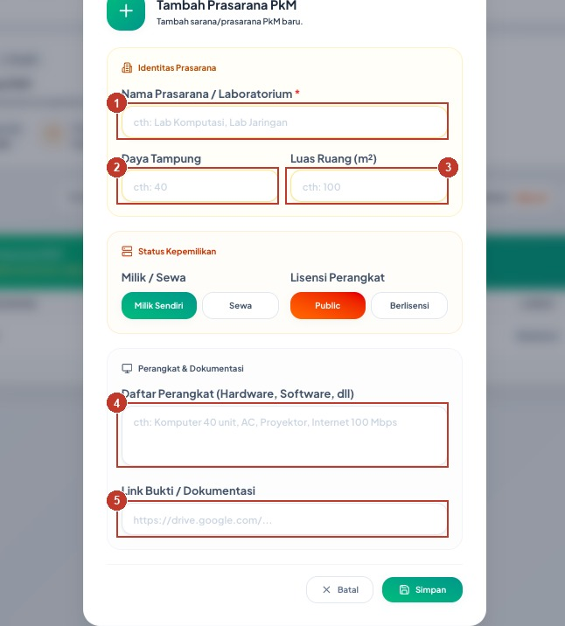
Gambar 27. Formulir isian Tabel 4.A.1. Kotak bernomor = kolom yang diisi; penjelasan di bawah.
1. Nama Prasarana / Laboratorium — Nama ruang atau peralatan yang dipakai untuk PkM. Contoh: Laboratorium Multimedia
2. Daya Tampung — Kapasitas orang. Contoh: 15
3. Luas Ruang (m²) — Luas ruangan, angka saja. Contoh: 36
4. Daftar Perangkat — Peralatan yang tersedia. Contoh: 10 PC, 2 kamera, proyektor
5. Link Bukti / Dokumentasi — Tautan foto atau inventaris. Contoh: https://drive.google.com/...

Tabel 4.A.2 — PkM DTPR, Hibah, dan Pembiayaan
Kegiatan pengabdian yang dilakukan dosen, mitranya, dan pembiayaannya.
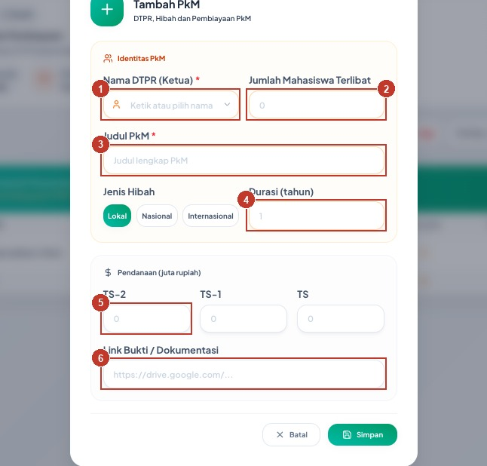
Gambar 28. Formulir isian Tabel 4.A.2. Kotak bernomor = kolom yang diisi; penjelasan di bawah.
1. Nama DTPR (Ketua) — Dosen ketua kegiatan PkM. Contoh: Defasyalala, M.Kom.
2. Jumlah Mahasiswa Terlibat — Berapa mahasiswa yang ikut. Contoh: 3
3. Judul PkM — Judul kegiatan. Contoh: Pelatihan Literasi Digital untuk Guru SMK di Banda Aceh
4. Durasi (tahun) — Lama kegiatan. Contoh: 1
5. TS-2 / TS-1 / TS — Dana pada tiap tahun, juta rupiah. Contoh: 0 / 5 / 10
6. Link Bukti / Dokumentasi — Tautan laporan, foto, atau surat tugas. Contoh: https://drive.google.com/...

Tabel 4.C.1 — Kerja Sama PkM
Pengabdian yang dilakukan bersama mitra.
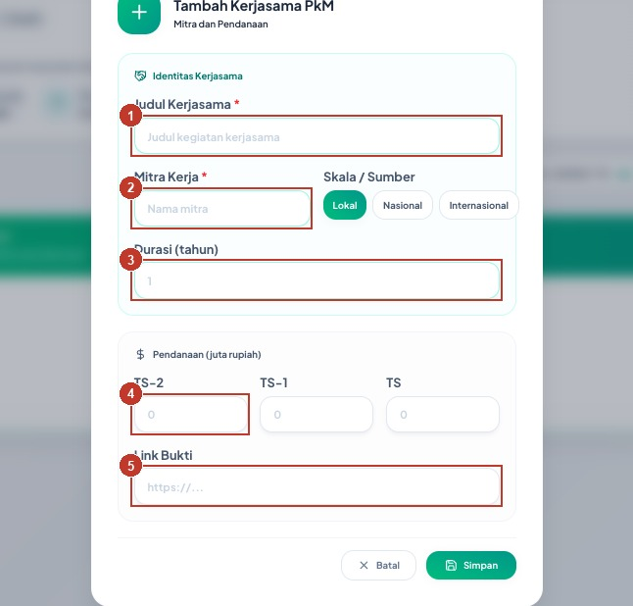
Gambar 29. Formulir isian Tabel 4.C.1. Kotak bernomor = kolom yang diisi; penjelasan di bawah.
1. Judul Kerjasama — Judul kegiatan kerja sama PkM. Contoh: Program Desa Digital Aceh Besar
2. Mitra Kerja — Nama mitra. Contoh: Pemerintah Kabupaten Aceh Besar
3. Durasi (tahun) — Lama kerja sama. Contoh: 1
4. TS-2 / TS-1 / TS — Jumlah kegiatan atau dana per tahun. Contoh: 0 / 1 / 1
5. Link Bukti — Tautan MoU atau laporan. Contoh: https://drive.google.com/...

Tabel 4.C.2 — Diseminasi Hasil PkM
Bagaimana hasil pengabdian disebarkan: seminar, publikasi, media, atau pelatihan lanjutan.
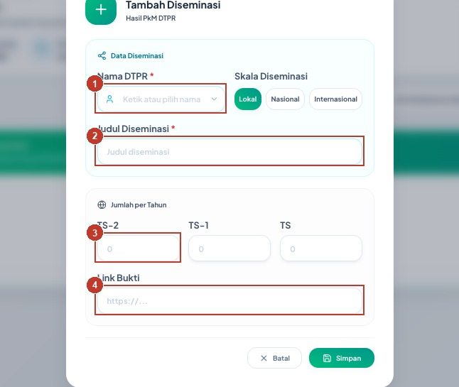
Gambar 30. Formulir isian Tabel 4.C.2. Kotak bernomor = kolom yang diisi; penjelasan di bawah.
1. Nama DTPR — Dosen yang mendiseminasi. Contoh: Defasyalala, M.Kom.
2. Judul Diseminasi — Judul kegiatan diseminasi. Contoh: Seminar Hasil PkM Desa Digital
3. TS-2 / TS-1 / TS — Jumlah kegiatan per tahun. Contoh: 0 / 1 / 2
4. Link Bukti — Tautan dokumentasi. Contoh: https://drive.google.com/...

Tabel 4.C.3 — Perolehan HKI PkM
Hak kekayaan intelektual dari hasil pengabdian.
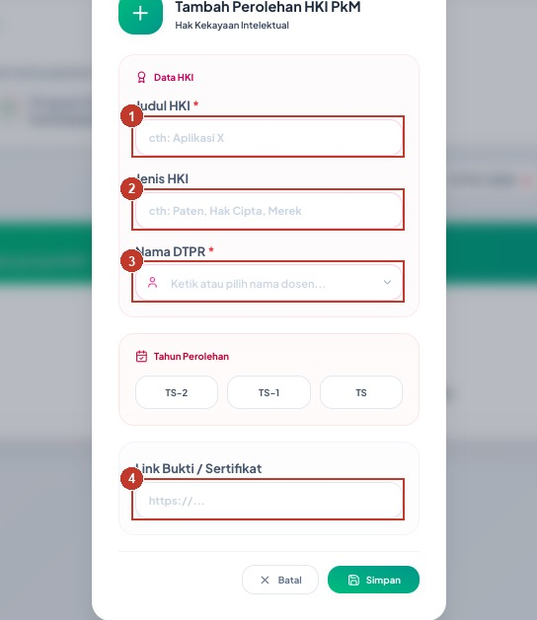
Gambar 31. Formulir isian Tabel 4.C.3. Kotak bernomor = kolom yang diisi; penjelasan di bawah.
1. Judul HKI — Judul karya. Contoh: Modul Pelatihan Literasi Digital untuk Guru
2. Jenis HKI — Paten, Hak Cipta, Desain Industri, atau Merek. Contoh: Hak Cipta
3. Nama DTPR — Dosen pemegang HKI. Contoh: Defasyalala, M.Kom.
4. Link Bukti / Sertifikat — Tautan sertifikat DJKI. Contoh: https://drive.google.com/...

3.5 Kriteria 5 — Akuntabilitas

Tabel 5.1 — Sistem Tata Kelola
Sistem informasi yang dipakai untuk mengelola administrasi, keuangan, SDM, dan akademik.
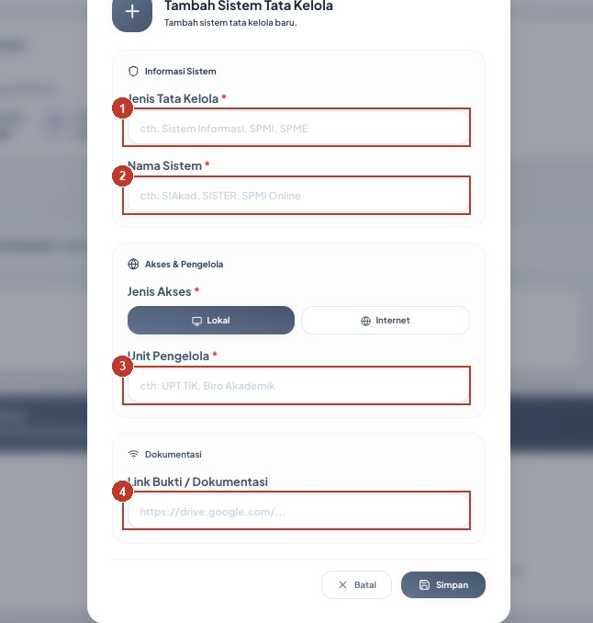
Gambar 32. Formulir isian Tabel 5.1. Kotak bernomor = kolom yang diisi; penjelasan di bawah.
1. Jenis Tata Kelola — Bidang yang dikelola sistem itu. Contoh: Akademik
2. Nama Sistem — Nama aplikasi atau sistemnya. Contoh: SIAKAD UBBG
3. Unit Pengelola — Unit yang bertanggung jawab mengelola. Contoh: Biro Akademik
4. Link Bukti / Dokumentasi — Tautan tangkapan layar atau manual sistem. Contoh: https://drive.google.com/...
Catatan: Halaman ini memakai daftar kartu, bukan tabel. Tombol tambah ada di kanan atas: Tambah Sistem Tata Kelola.

Tabel 5.2 — Sarana dan Prasarana Pendidikan
Ruang kelas, laboratorium, dan perangkat pembelajaran yang dipakai mahasiswa.
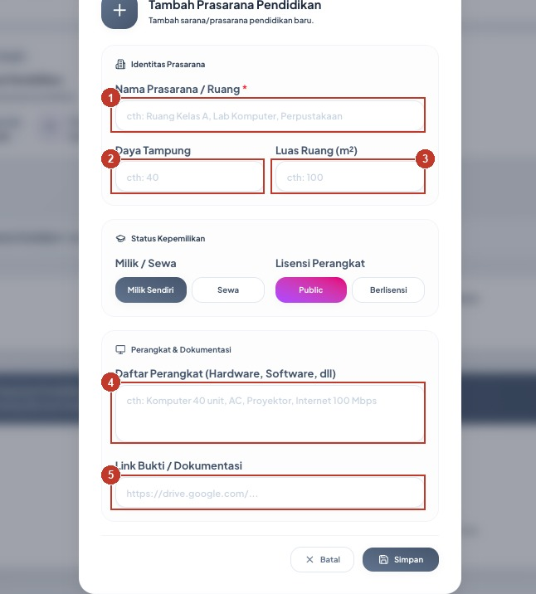
Gambar 33. Formulir isian Tabel 5.2. Kotak bernomor = kolom yang diisi; penjelasan di bawah.
1. Nama Prasarana / Ruang — Nama ruang. Contoh: Ruang Kuliah 3.2
2. Daya Tampung — Kapasitas mahasiswa. Contoh: 40
3. Luas Ruang (m²) — Luas ruangan. Contoh: 56
4. Daftar Perangkat — Peralatan di ruang itu. Contoh: Proyektor, AC, 40 kursi, papan tulis
5. Link Bukti / Dokumentasi — Tautan foto atau inventaris. Contoh: https://drive.google.com/...

3.6 Kriteria 6 — Diferensiasi Misi

Tabel 6.1 — Visi Misi Tujuan
Keselarasan visi perguruan tinggi, fakultas, dan program studi, serta butir misi yang diturunkan.
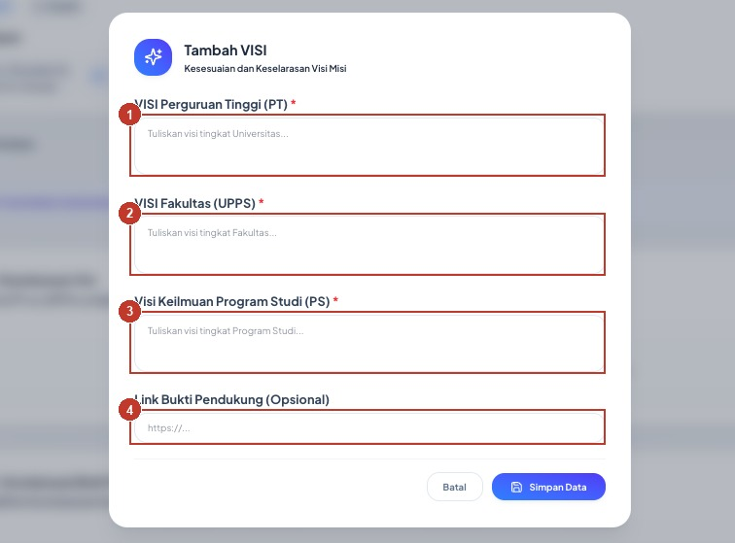
Gambar 34. Formulir isian Tabel 6.1. Kotak bernomor = kolom yang diisi; penjelasan di bawah.
1. VISI Perguruan Tinggi (PT) — Visi universitas, disalin persis dari dokumen resmi. Contoh: Menjadi universitas unggul dan berdaya saing global pada tahun 2035.
2. VISI Fakultas (UPPS) — Visi fakultas. Contoh: Menjadi fakultas sains dan teknologi yang unggul di tingkat nasional.
3. Visi Keilmuan Program Studi (PS) — Visi keilmuan program studi, khas bidang ilmunya. Contoh: Unggul dalam pengembangan ilmu komputer berbasis kearifan lokal.
4. Link Bukti Pendukung (Opsional) — Tautan SK atau dokumen VMTS. Contoh: https://drive.google.com/...
Catatan: Halaman ini punya dua tombol: Set Visi (untuk mengisi ketiga visi di atas) dan Tambah Butir Misi (untuk menambah baris misi). Butir misi diisi satu per satu.

Tabel 6.2 — Strategi Pencapaian
Strategi, sasaran, indikator kinerja, dan target yang mengukur pencapaian visi.
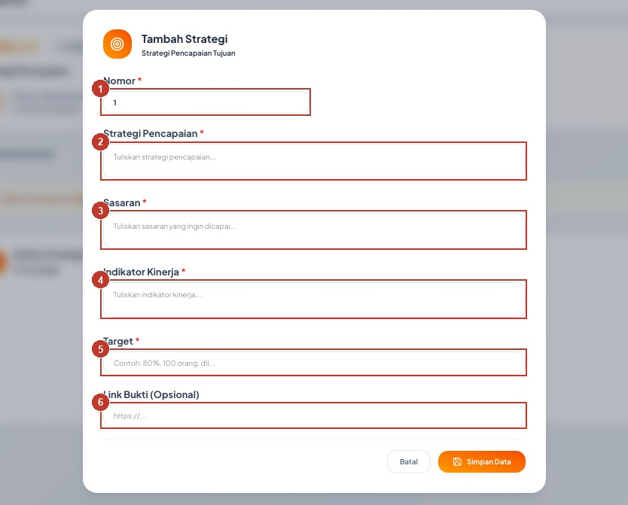
Gambar 35. Formulir isian Tabel 6.2. Kotak bernomor = kolom yang diisi; penjelasan di bawah.
1. Nomor — Nomor urut strategi. Contoh: 1
2. Strategi Pencapaian — Kalimat strateginya. Contoh: Meningkatkan kualitas pembelajaran berbasis proyek.
3. Sasaran — Apa yang ingin dicapai. Contoh: Lulusan mampu menyelesaikan proyek nyata.
4. Indikator Kinerja — Ukuran keberhasilannya. Contoh: Persentase mata kuliah berbasis proyek
5. Target — Angka targetnya. Contoh: 60% mata kuliah pada 2027
6. Link Bukti (Opsional) — Tautan dokumen rencana strategis. Contoh: https://drive.google.com/...

4 LED dan Penilaian

4.1 LED — apa bedanya dengan tabel
- Tabel LKPS berisi angka. LED berisi cerita yang menjelaskan angka itu: apa kebijakannya, bagaimana dijalankan, apa hasilnya, dan apa yang diperbaiki. Asesor membaca keduanya berdampingan — angka di LKPS, alasannya di LED.
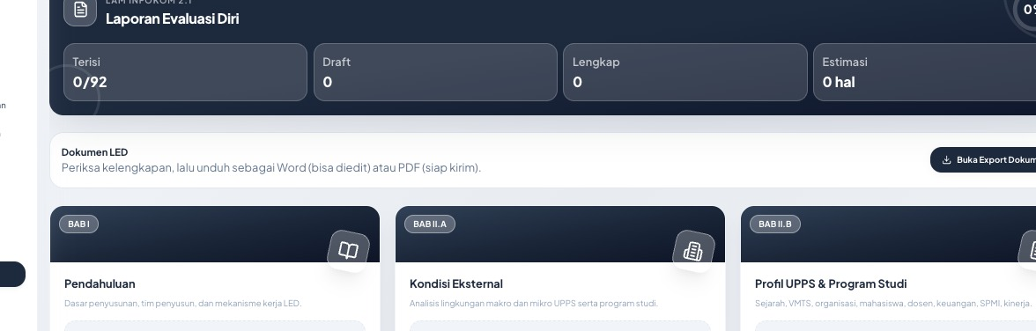
Gambar 36. Halaman Ringkasan LED: jumlah bagian terisi dari 92, dan pintasan ke Ekspor Dokumen.
Bagian | Isi | Jumlah bagian | Batas halaman
BAB I | Dasar penyusunan, tim penyusun, mekanisme kerja | 3 | 10 per bagian
BAB II.A | Kondisi eksternal (lingkungan makro & mikro) | 1 | 10
BAB II.B | Profil UPPS & prodi: sejarah, VMTS, organisasi, mahasiswa, dosen, keuangan, SPMI, kinerja | 8 | 10
BAB II.C | Kriteria 1–6, tiap butir mengikuti siklus PPEPP | 75 | 10 per butir
BAB II.D | Suplemen prodi: MK inti, domain spesifik, matematika, capstone | 4 | 10
BAB III | Penutup dan rencana tindak lanjut | 1 | 2

- Total 92 bagian. Angka 0/92 di halaman Ringkasan LED adalah jumlah bagian yang sudah ada isinya, bukan jumlah halaman.

4.2 Mengisi satu bagian LED
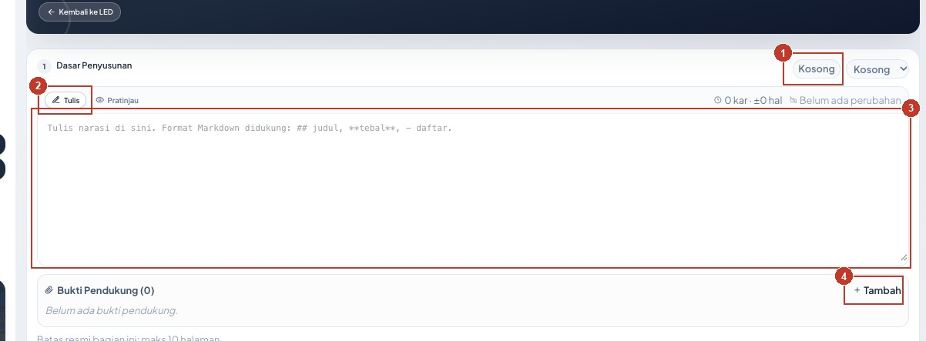
Gambar 37. Halaman BAB I: 1 = status bagian, 2 = tab Tulis/Pratinjau, 3 = editor narasi, 4 = tombol tambah bukti pendukung.
- Buka bagian dari sidebar (BAB I, BAB II, BAB III) atau lewat tombol Mulai Mengisi pada kartu bagian di halaman Ringkasan LED.
- Klik tab Tulis, lalu ketik narasi langsung di kotak besar. Perubahan tersimpan otomatis — tidak ada tombol Simpan terpisah.
- Klik Pratinjau untuk melihat hasil akhirnya. Format Markdown didukung: ## untuk subjudul, **teks** untuk tebal, - untuk daftar. Kalau salah tulis tanda, yang muncul justru tanda bintangnya — bukan tebal.
- Perhatikan penghitung di kanan atas editor: jumlah karakter dan perkiraan halaman. Batas resmi tiap bagian tertulis di bawah tombol Tambah bukti (mis. maks 10 halaman).
- Status bagian berpindah sendiri: Kosong → Draft → Lengkap → Diajukan → Disetujui. Jangan mengaku Lengkap bila buktinya belum ada.
Yang membedakan LED yang kuat: Sebut angka dari tabel, lalu jelaskan artinya. Contoh: bukan “dana penelitian meningkat”, tetapi “dana penelitian naik dari 45 juta (TS-2) ke 80 juta (TS) — lihat Tabel 1.A.2 — karena dua hibah internal dimenangkan dosen pada 2025”.

4.3 Menulis per bagian kriteria (BAB II.C)
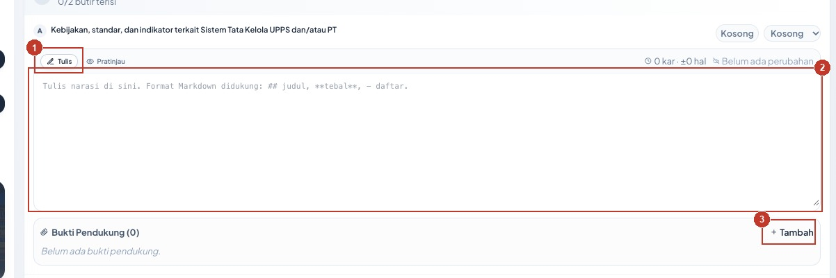
Gambar 38. BAB II.C Kriteria 1: tiap butir punya editor sendiri dan urutan PPEPP (Penetapan, Pelaksanaan, Evaluasi, Pengendalian, Peningkatan).
- Tiap kriteria dibagi per butir: A, B, C, dan seterusnya. Tiap butir punya satu editor.
- Wajib urut PPEPP. Butir A biasanya Penetapan (kebijakan/standar), B Pelaksanaan, lalu Evaluasi, Pengendalian, dan Peningkatan. Menulis Pelaksanaan sebelum Penetapan membuat asesor menanyakan dasar hukumnya.
- Sebutkan nama dokumen dan nomornya saat mengutip kebijakan: “SK Rektor No. 12/2025 tentang Standar SPMI”, bukan “ada SK”.
- Butir yang belum ada datanya jangan dikosongkan tanpa alasan. Tulis apa adanya dan jelaskan rencana pengisiannya — bagian kosong tidak ikut tercetak saat ekspor.

4.4 Profil, suplemen, dan penutup
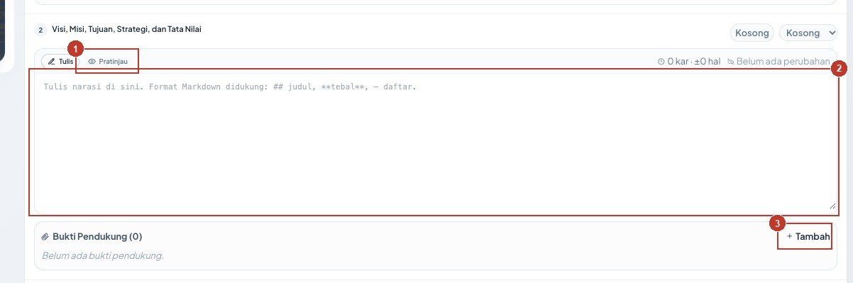
Gambar 39. BAB II.B Profil UPPS: delapan sub-bagian, dari sejarah sampai kinerja.
- BAB II.B berisi 8 sub-bagian: sejarah, VMTS, organisasi, mahasiswa & lulusan, dosen & tendik, keuangan, SPMI, dan kinerja. Banyak isinya bisa diringkas dari tabel LKPS — jangan menyalin mentah, cukup rujuk nomor tabelnya.
- BAB II.D Suplemen berisi 4 bagian khas prodi Ilmu Komputer: MK inti, MK domain spesifik, MK matematika/ilmu dasar, dan capstone project. Ini yang membedakan prodi ini dari prodi sejenis.
- BAB III Penutup hanya satu bagian, maksimal 2 halaman. Isinya: ringkasan kondisi saat ini, masalah utama, dan rencana perbaikan yang bisa diukur.

4.5 Memeriksa lalu mengekspor LED
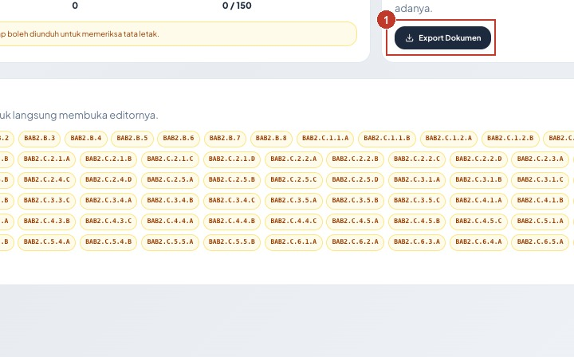
Gambar 40. Halaman Export Dokumen: pemeriksaan pra-ekspor, jumlah bagian terisi, dan tombol Ekspor Dokumen.
- Sebelum mengekspor, buka Export Dokumen. Di situ terlihat berapa bagian yang sudah terisi dan daftar bagian yang masih kosong.
- Bagian yang masih kosong tidak ikut tercetak. Dokumen tetap bisa diunduh untuk memeriksa tata letak, tetapi jangan dikirim ke asesor dalam keadaan bolong.
- Klik kode bagian pada daftar “Bagian yang belum diisi” untuk langsung membuka editornya — jauh lebih cepat daripada mencari lewat sidebar.
- Unduh Word bila masih akan disunting orang lain, PDF bila dokumen sudah final. PDF yang dikirim tidak bisa berubah saat dibuka asesor.

4.6 Matriks Penilaian — 82 butir
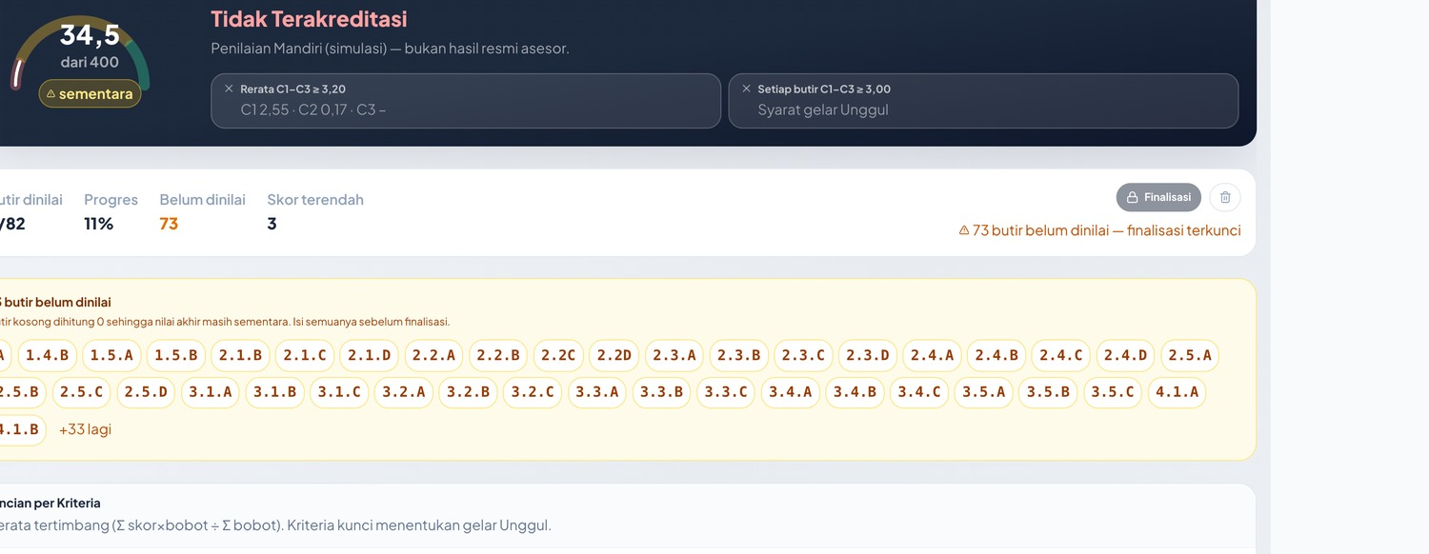
Gambar 41. Ringkasan Matriks Penilaian: skor sementara, progres, dan syarat predikat.
- Pilih kriteria (C1–C4), lalu klik angka 1–4 pada butir yang dituju. Skor langsung tersimpan.
- Baca elemen penilaian dan deskriptornya dulu. Deskriptor menjelaskan kapan skor 1, 2, 3, atau 4 pantas.
- Salah menilai? Klik “kosongkan” untuk menghapus skor butir itu.
- Finalisasi hanya aktif bila 82 butir sudah dinilai, dan hanya bisa dilakukan ADMIN.
Skor | Sebutan | Syarat praktis
1 | Kurang | Belum ada kebijakan/dokumen, atau ada tapi tidak dijalankan
2 | Cukup | Ada dokumen, pelaksanaan sebagian
3 | Baik | Ada dokumen, dijalankan, ada bukti pelaksanaan
4 | Sangat Baik | Dijalankan, dievaluasi, dan ditindaklanjuti (siklus PPEPP)

4.7 Bukti pendukung
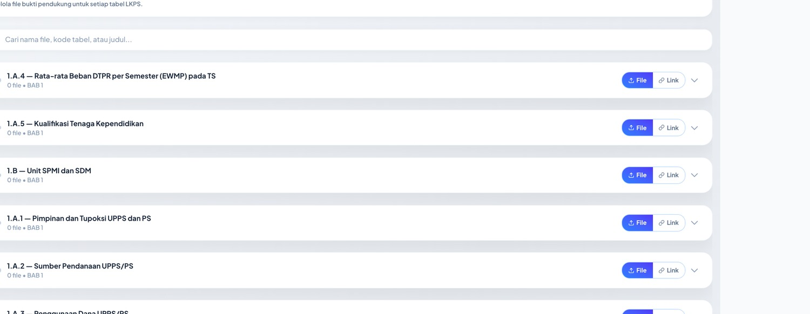
Gambar 42. Halaman Bukti Pendukung: satu baris per tabel, tombol File dan Link.
- Klik File untuk mengunggah berkas, atau Link untuk menempel tautan (Google Drive, YouTube).
- Uji tautan di jendela penyamaran. Kalau tidak bisa dibuka di sana, asesor juga tidak bisa membukanya.
- Banyak tabel punya kolom “Link Bukti” di formulirnya — lebih tepat karena terikat ke baris, bukan hanya ke tabel.
- Penamaan berkas: awali kode tabel, pakai garis bawah, sebutkan tahun. Contoh: 1A1_SK_Dekan_2026.pdf

4.8 Mengunduh laporan
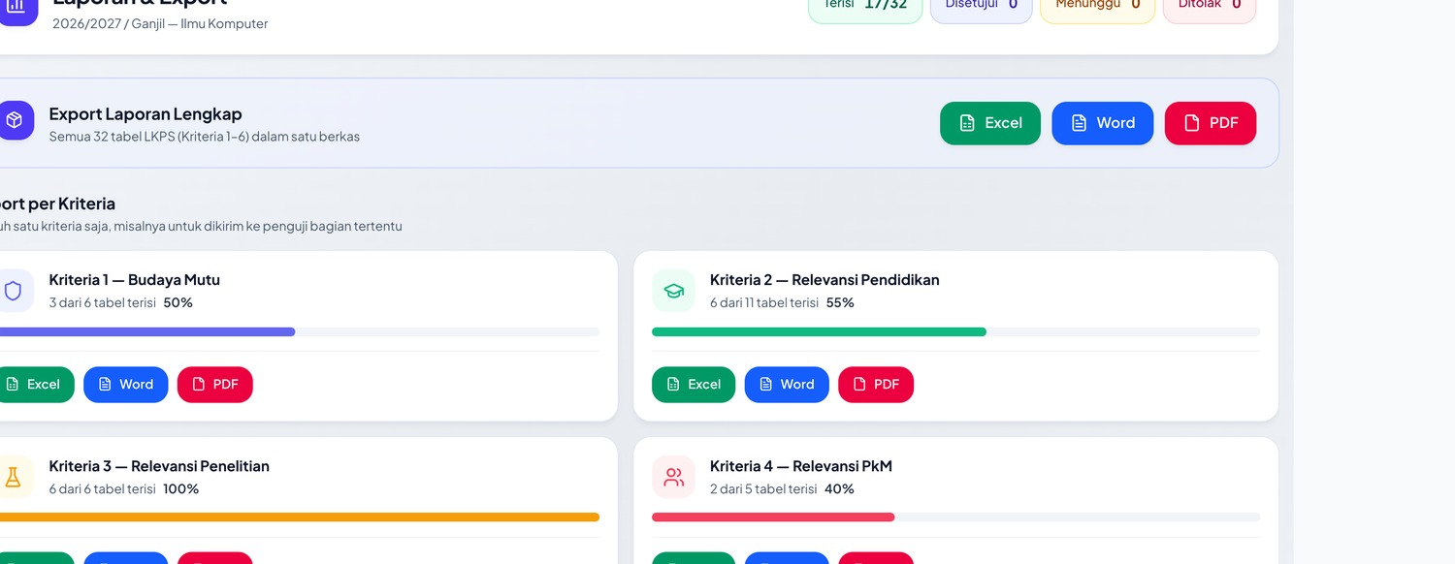
Gambar 43. Halaman Laporan: ekspor semua tabel atau per kriteria.
Format | Dipakai untuk
Excel | Diperiksa dan diolah lagi; satu sheet per kriteria, angka berformat ribuan
Word | Dilampirkan ke dokumen akreditasi
PDF | Dikirim ke asesor, tidak bisa diubah

- Semua tabel: klik Excel/Word/PDF pada bagian Export Laporan Lengkap.
- Satu kriteria saja: gulir ke Export per Kriteria, klik format pada kriteria itu.

4.9 Berkas yang diterima sebagai bukti
Jenis berkas | Diterima | Catatan
Dokumen | .pdf, .docx, .xlsx | PDF lebih aman karena tidak berubah saat dibuka orang lain
Gambar | .jpg, .png | Kompres dulu bila lebih dari 2 MB; pastikan tulisan terbaca
Tautan | Google Drive, YouTube, situs resmi | Setel izin “siapa saja yang memiliki tautan”, bukan “terbatas”

- Awali nama berkas dengan kode tabel, lalu isi singkat dan tahun: 3A2_Laporan_Penelitian_2026.pdf
- Hindari nama berkas dengan spasi, tanda kutip, atau garis miring — sebagian sistem menolaknya.
- Satu berkas untuk satu keperluan. Menggabung semua SK menjadi satu PDF 200 halaman menyulitkan asesor menautkannya ke baris tertentu.

5 Kalau Ada Masalah
Gejala | Penyebab | Tindakan
Tidak bisa masuk padahal sandi benar | Terlalu banyak percobaan gagal | Tunggu 15 menit, coba lagi
Tombol Simpan tidak bereaksi | Ada kolom bertanda * yang kosong | Gulir formulir, isi kolom berbintang
Muncul “Gagal Memuat Halaman” | Koneksi putus atau sesi habis | Muat ulang; kalau tetap, keluar lalu masuk
Data baru tidak muncul | Halaman belum disegarkan | Muat ulang halaman
Angka berubah jadi aneh | Memakai titik ribuan | Ketik 120000, bukan 120.000
Tautan bukti tidak bisa dibuka | Izin berbagi masih terbatas | Ubah ke “siapa saja yang memiliki tautan”
Menu tidak ada | Peran akun tidak mencakupnya | Hubungi admin prodi

Sebelum menghubungi admin, siapkan: alamat halaman, pesan galat persis, tangkapan layar, dan waktu kejadian.

5.1 Kebiasaan yang mencegah masalah
- Simpan per bagian, jangan mengetik satu halaman panjang lalu menyimpan sekali.
- Jangan membuka halaman yang sama di dua tab — yang tersimpan hanya yang terakhir.
- Unduh Excel setiap bulan sebagai arsip.
- Isi data sedikit-sedikit sepanjang semester, jangan menumpuk di akhir.

5.2 Contoh laporan yang memudahkan perbaikan
Laporan yang menyebut halaman, pesan galat, dan langkah yang sudah dicoba bisa langsung ditindaklanjuti. Bandingkan dua contoh berikut.
Kurang membantu | Membantu
“LKPS error, tolong cek.” | “Di halaman Tabel 1.A.4 (salinan alamat: lkps.zegika.com/lkps/kriteria-1/tabel-1a4), klik Tambah Data lalu Simpan Data, muncul tulisan ‘Simpan gagal’. Sudah coba muat ulang dan keluar-masuk, tetap sama. Terjadi 10 Nov 2026 pukul 09.20, akun operator@ubbg.ac.id.”
“Data saya hilang.” | “Saya mengisi Tabel 2.B.1 sebanyak 12 baris kemarin, hari ini tabelnya kosong. Saya sempat membuka halaman yang sama di dua tab. Tangkapan layar kondisi sekarang saya lampirkan.”

Sertakan tangkapan layar. Satu gambar sering menjawab pertanyaan yang butuh lima balasan pesan teks.

Lampiran — Daftar Periksa 32 Tabel
Cek | Kode | Nama tabel | Kriteria
☐ | 1.A.1 | Pimpinan dan Tupoksi UPPS dan PS | Budaya Mutu
☐ | 1.A.2 | Sumber Pendanaan UPPS/PS | Budaya Mutu
☐ | 1.A.3 | Penggunaan Dana UPPS/PS | Budaya Mutu
☐ | 1.A.4 | Rata-rata Beban DTPR per Semester (EWMP) | Budaya Mutu
☐ | 1.A.5 | Kualifikasi Tenaga Kependidikan | Budaya Mutu
☐ | 1.B | Unit SPMI dan SDM | Budaya Mutu
☐ | 2.A.1 | Data Mahasiswa | Relevansi Pendidikan
☐ | 2.A.2 | Keragaman Asal Mahasiswa | Relevansi Pendidikan
☐ | 2.A.3 | Kondisi Jumlah Mahasiswa | Relevansi Pendidikan
☐ | 2.B.1 | Isi Pembelajaran | Relevansi Pendidikan
☐ | 2.B.2 | Pemetaan CPL dan Profil Lulusan | Relevansi Pendidikan
☐ | 2.B.3 | Peta Pemenuhan CPL | Relevansi Pendidikan
☐ | 2.B.4 | Rata-rata Masa Tunggu Lulusan | Relevansi Pendidikan
☐ | 2.B.5 | Kesesuaian Bidang Kerja Lulusan | Relevansi Pendidikan
☐ | 2.B.6 | Kepuasan Pengguna Lulusan | Relevansi Pendidikan
☐ | 2.C | Fleksibilitas Proses Pembelajaran | Relevansi Pendidikan
☐ | 2.D | Rekognisi dan Apresiasi Kompetensi Lulusan | Relevansi Pendidikan
☐ | 3.A.1 | Sarana dan Prasarana Penelitian | Relevansi Penelitian
☐ | 3.A.2 | Penelitian DTPR, Hibah, dan Pembiayaan | Relevansi Penelitian
☐ | 3.A.3 | Pengembangan DTPR di Bidang Penelitian | Relevansi Penelitian
☐ | 3.C.1 | Kerja Sama Penelitian | Relevansi Penelitian
☐ | 3.C.2 | Publikasi Penelitian | Relevansi Penelitian
☐ | 3.C.3 | Perolehan HKI Penelitian | Relevansi Penelitian
☐ | 4.A.1 | Sarana dan Prasarana PkM | Relevansi PkM
☐ | 4.A.2 | PkM DTPR, Hibah, dan Pembiayaan | Relevansi PkM
☐ | 4.C.1 | Kerja Sama PkM | Relevansi PkM
☐ | 4.C.2 | Diseminasi Hasil PkM | Relevansi PkM
☐ | 4.C.3 | Perolehan HKI PkM | Relevansi PkM
☐ | 5.1 | Sistem Tata Kelola | Akuntabilitas
☐ | 5.2 | Sarana dan Prasarana Pendidikan | Akuntabilitas
☐ | 6.1 | Visi Misi Tujuan | Diferensiasi Misi
☐ | 6.2 | Strategi Pencapaian | Diferensiasi Misi

Alur kerja yang disarankan
1. Minggu 1 — rapikan Master Data: daftar dosen dan tahun akademik aktif.
2. Minggu 2 — Kriteria 6 (visi, misi, strategi) dan Kriteria 1 (pimpinan, dana). Dua ini jadi rujukan tabel lain.
3. Minggu 3–4 — Kriteria 2, dikerjakan berurutan dari 2.A.1 sampai 2.D.
4. Minggu 5 — Kriteria 3 dan 4 bersamaan, karena polanya sama.
5. Minggu 6 — Kriteria 5, lalu unggah bukti pendukung untuk seluruh tabel.
6. Minggu 7 — LED: tulis narasi per bab sambil membaca ulang angka di tabel.
7. Minggu 8 — Matriks Penilaian, lalu unduh laporan lengkap dan periksa.
Buku ini mengikuti tampilan SIM-LKPS per November 2026. Bila tampilan berubah, hubungi pengembang prodi untuk pembaruan.

